CF92
KTM 690 Enduro R 2012-

Kit pro levou stranu |  |  |  |  | Kit pro pravou stranu
Poz. | Popis | Kat.číslo | Počet |  |  | Poz. | Popis | Kat.číslo | Počet
1 | padací rám vrchní | CF92 | 1 |  |  | 1 | padací rám vrchní | CF92 | 1
2 | třmen | X52 | 1 |  |  | 2 | třmen | X52 | 1
3 | Matice samojistící M6 | 948 | 2 |  |  | 3 | Matice samojistící M6 | 948 | 2
4 | podložka M6 – plochá | 947 | 2 |  |  | 4 | podložka M6 – plochá | 947 | 2
5 | šroub M10x45 | 848 | 1 |  |  | 5 | šroub M10x45 | 848 | 1
6 | Podložka plochá M10 | 804 | 2 |  |  | 6 | Podložka plochá M10 | 804 | 2
7 | dural. váleček d=10mm | 108 | 1 |  |  | 7 | dural. váleček d=10mm | 108 | 1
8 | páska 3M |  | 2 |  |  | 8 | páska 3M |  | 2
9 | samolepka RDmoto |  | 1 |  |  | 9 | samolepka RDmoto |  | 1
10 | dural. váleček d=24mm | 1248 | 1 |  |  | 10 | dural. váleček d=24mm | 1248 | 1
11 | šroub M8x20 | 823 | 1 |  |  | 11 | šroub M8x20 | 823 | 1
12 | podložka plochá M8 | 802 | 1 |  |  | 12 | podložka plochá M8 | 802 | 1
13 | Vzpěra | X96 | 1 |  |  | 13 | šroub M10 x180 | 978 | 1
14 | Matice samojistící M10 | 810 | 2 |  |  | 14 | Matice samojistící M10 | 810 | 2
15 | Dural. váleček | DV433 | 1 |  |  | 15 | Dural. váleček | DV433 | 1

Montáž :

Montáž padacích rámů proveďte dle instrukcí na níže přiložených fotografií.
Montáž začněte z pravé strany, tudíž u šroubů skrz, pod hlavu šroubu je podložka a na levou stranu patří podložky a matice.

Montáž padacích rámů pro levou a pravou stranu je shodný.

Upozornění - na závity všech šroubů doporučujeme použít pojistné lepidlo středně silné (modré barvy).

Třmen X52-ID2 + podložky ploché M6-ID4 + matice samojistící M6 –ID3 + páska 3M – ID8.
šroub M10x45 ID5 + podložka M10 (plochá) ID6 + duralový váleček d=10mm ID7
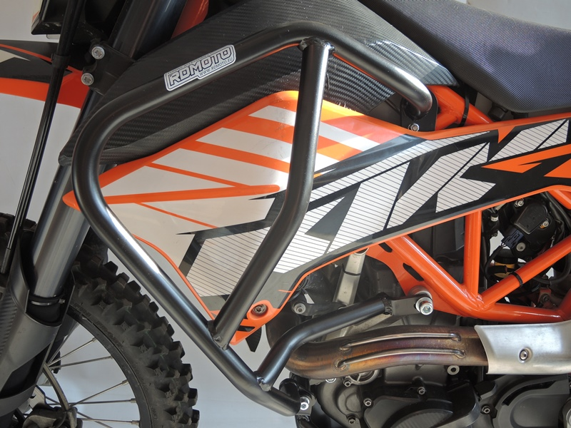

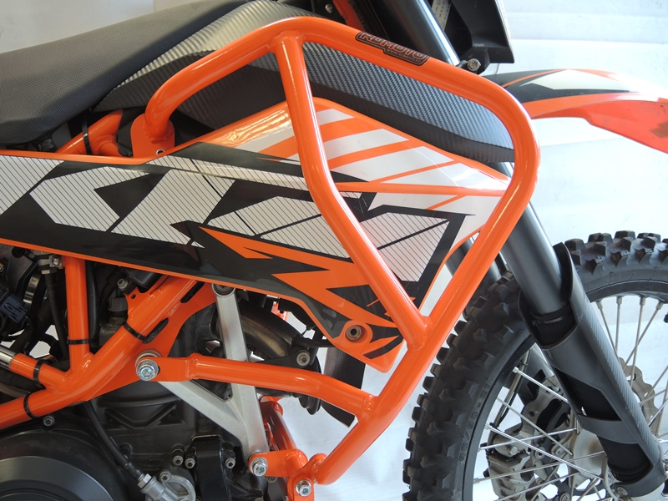
Vzpěra ID13 + Šroub M10x180 ID13 +dural váleček ID10 + 2x podložka M10 ID6 + 1x matice M10 samojistící
Vzpěra ID.13 +Šroub M8x20 ID11 + dural váleček ID.15 + podložka M8 plochá ID12

